人工呼吸器の安全使用に関するアンケート調査結果

１．調査目的
人工呼吸器に関する医療事故防止対策の実施状況等を把握するとともに、周知啓発を行う。

２．調査内容
①人工呼吸器に関する医療事故防止対策の実施状況
②医療安全情報の入手状況

３．実施主体
大阪府健康医療部生活衛生室薬務課

４．調査対象
大阪府内全病院（506施設）

５．調査方法
ＷＥＢ

６．調査期間
令和５年８月29日（火）から同年９月12日（火）まで

７．回答数
223施設 （回答率44.1％）

８．調査結果
裏面のとおり

９．今後の取組み
①全病院へ調査結果をフィードバックし、リーフレット（別紙２）を用いて
医療事故防止対策を再周知
②厚生労働省及び関係団体へ、調査結果を伝達（機能の統一や改良を要望 等）
③本府担当課及び関係団体へ、在宅から人工呼吸器を持ち込む患者に病院が提供を
求める情報を伝達

８－１．調査結果（概要）
 | 国が勧める対策 | 関連設問 | アンケート調査結果 | 今後の対応
- 人工呼吸器に関する医療事故防止対策の周知 | 対策１）  対象：医療機関  人工呼吸器使用時、カプノメータ等の生体情報モニターの併用 | 問４～６：  警報機能付き生体情報モニターの併用状況 | カプノメータ、パルスオキシメータの併用状況  ⇒88.0％「どちらかまたは両方併用」 | １．全病院へ  調査結果をフィードバックし、医療事故防止対策を再周知  ２．厚生労働省及び関係団体へ  機能の統一や改良を要望  ３．本府担当課及び関係団体へ  在宅から人工呼吸器を持ち込む患者に病院が提供を求める情報を伝達
 | 対策２）  対象：製造販売業者  人工呼吸器の取扱いに関して、特に重要な点をわかりやすく記載した「簡易取扱説明書」を製品に添付 | 問７～13：  簡易取扱説明書の備付状況  及び従事者に対する研修状況 | - 簡易取扱説明書の備付状況  ⇒92.9％「備付けている」  - 在宅から人工呼吸器が持ち込まれる際に、患者等へ確認していること  ⇒81.7％「名称及びメーカー名」  78.9％「患者の人工呼吸器の設定値」  ③ 研修の実施状況  ⇒96.7％「実施している」
 | 対策３）  対象：医療機関  使用前、使用中、使用後点検を促すために、全ての人工呼吸器に共通する点検のチェックリストのひな形を提示 | 問14：  使用前・中・後の点検状況 | 人工呼吸器の使用に際しての何らかの点検の実施状況  ⇒100％「使用前点検を実施」  98.9％「使用中点検を実施」  92.9％「使用後点検を実施」
- 医療安全の周知 | 医療安全を推進するため「PMDAメディナビ」等を通じて事故事例やヒヤリ・ハット事例を広く情報提供 | 問15～16：  医療安全情報関係 | 医療安全情報の入手のために利用しているもの  ⇒68.6％「PMDAメディナビ」  48.0%「日本医療機能評価機構のホームページ」  46.6％「厚生労働省のホームページ」

８－２．調査結果（詳細）
基本情報

- 回答者（医療機器安全管理責任者または実際に人工呼吸器を取扱う方）の職種
 |  | 件数（件） | 割合（％）
1.医者 |  | ８ | 3.6
2.看護師 |  | 55 | 24.7
3.臨床工学技士 |  | 126 | 56.5
4.その他 |  | 34 | 15.2
 | 事務 | 21 | 9.4
 | 臨床放射線技師 | 10 | 4.5
 | 臨床検査技師 | 1 | 0.4
 | 医療ソーシャルワーカー | 1 | 0.4
合計 |  | 223 | 100

- 病床数
 | 件数（件） | 割合（％）
1．20～99床 | 60 | 26.9
2．100～199床 | 61 | 27.4
3．200～499床 | 82 | 36.8
4．500床以上 | 20 | 9.0
合計 | 223 | 100

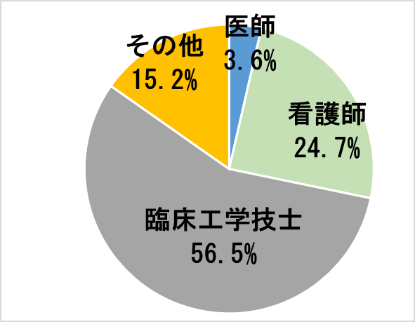
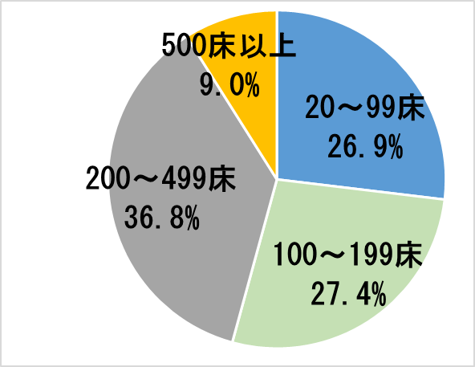

人工呼吸器の使用状況について

問３．人工呼吸器を使用することがあるか
 | 件数（件） | 割合（％）
1．はい | 183 | 82.1
2．いいえ | 40 | 17.9
合計 | 223 | 100

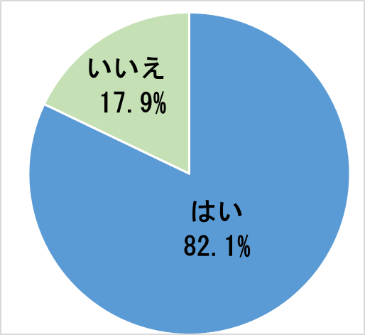

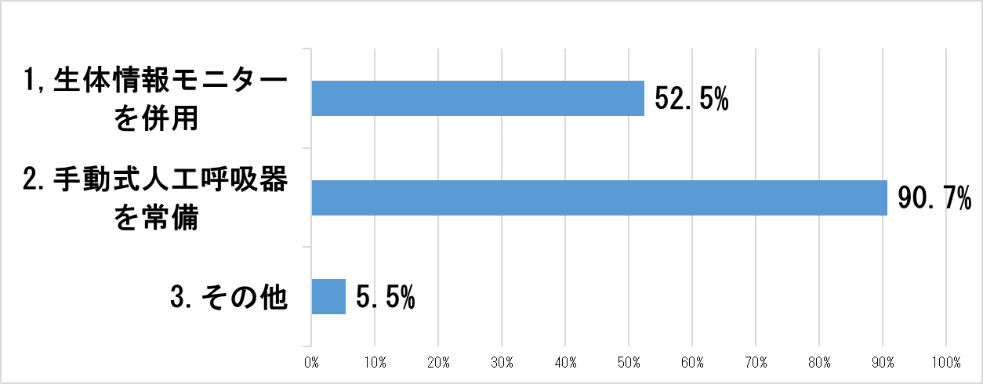
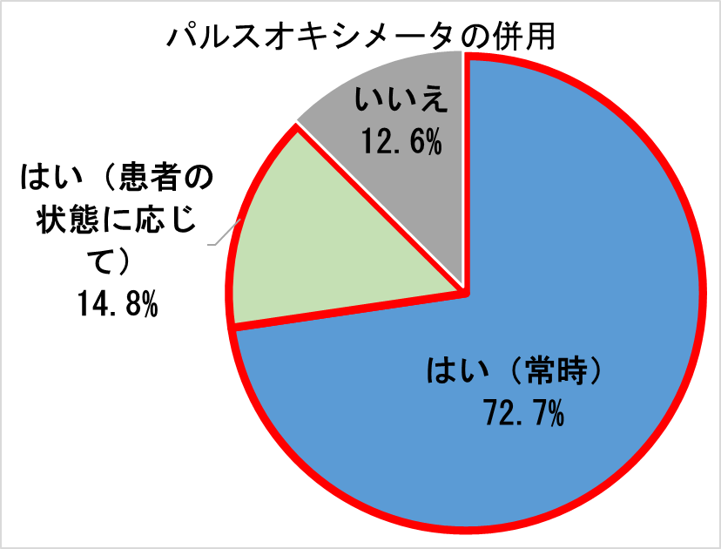
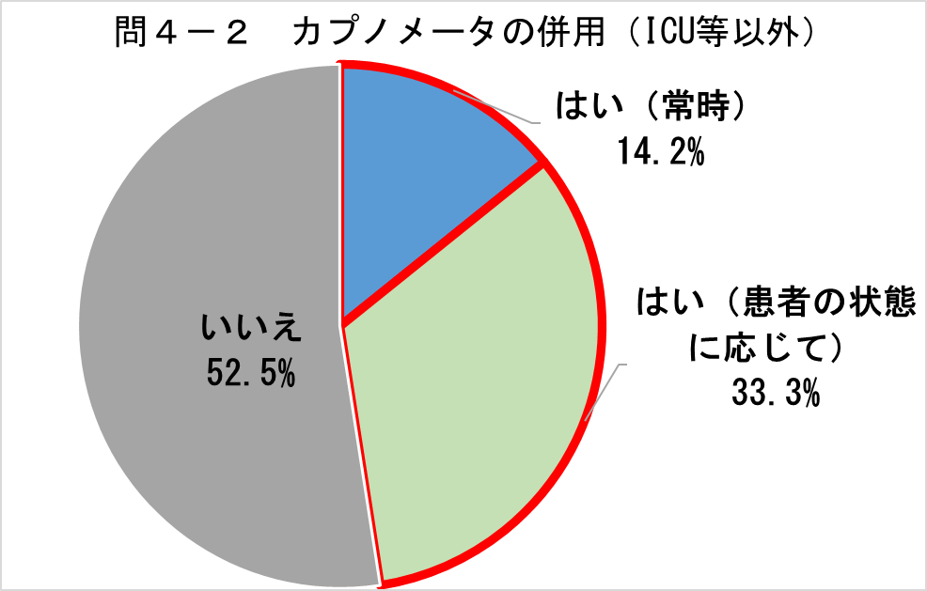
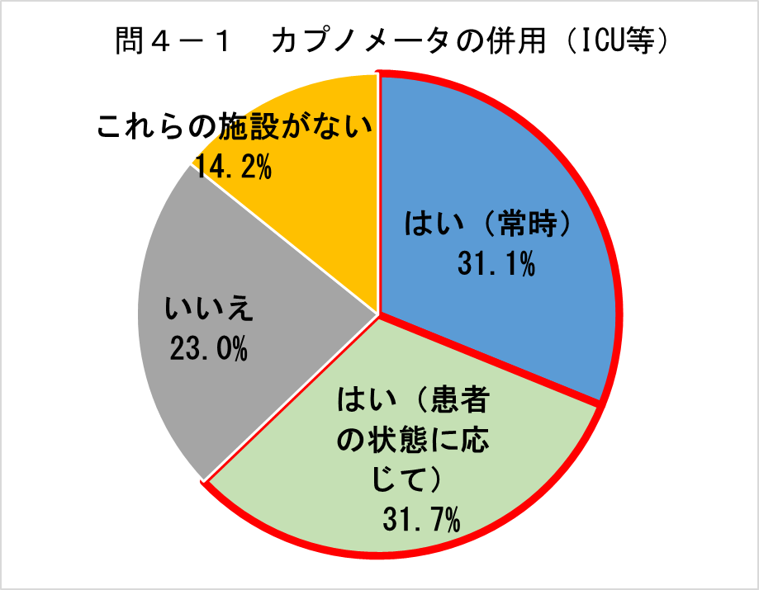
警報機能付き生体情報モニターの併用について（問３で「はい」を選択した183施設のみ回答）

問４．警報機能付きカプノメータの併用
 |  | 件数（件） | 割合（％）
問4-1．ICU等の集中治療室、手術室、救急室等において | 1．はい（常時） | 57 | 31.1 | 62.8
 | 2．はい（患者の状態に応じて） | 58 | 31.7
 | 3．いいえ | 42 | 23.0
 | 4．それらの施設なし | 26 | 14.2
合計 |  | 183 | 100
問4-2．病室（ICU等の集中治療室、手術室、救急室等を除く）において | 1．はい（常時） | 26 | 14.2 | 47.5
 | 2．はい（患者の状態に応じて） | 61 | 33.3
 | 3．いいえ | 96 | 52.5
合計 |  | 183 | 100

問５．警報機能付きパルスオキシメータの併用
 | 件数（件） | 割合（％）
1．はい（常時） | 133 | 72.7 | 87.4
2．はい（患者の状態に応じて） | 27 | 14.8
3．いいえ | 23 | 12.6
合計 | 183 | 100

問６．その他、人工呼吸器の医療事故防止のために講じている対策（複数回答可）
 |  | 件数（件） | 割合（％）
1．人工呼吸器の異常を検知する目的で上記以外の生体情報モニターを併用 |  | 96 | 52.5
 | その他の生体情報モニター：心電図、心拍数 等
2．人工呼吸器が機能しなくなった場合に備え、手動式人工呼吸器  （バックバルブマスク等）を常備 |  | 166 | 90.7
3．その他 |  | 10 | 5.5
 | 予備の人工呼吸器を常備、ナースコールと人工呼吸器警報の連動、監視カメラの利用 等

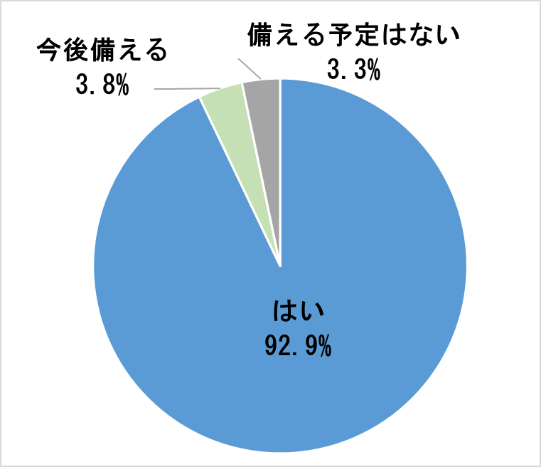
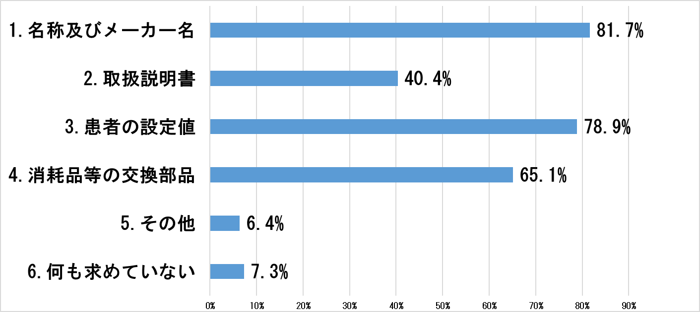
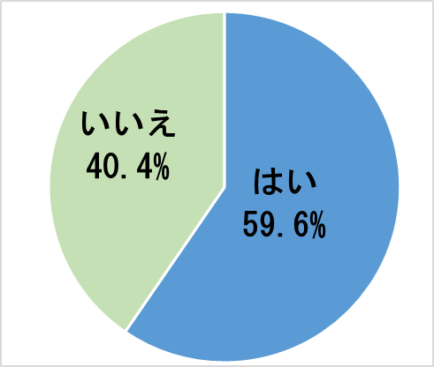
簡易取扱説明書と研修について（問３で「はい」を選択した183施設のみ回答）

問７．人工呼吸器を使用する者が、容易に操作できるよう「簡易取扱説明書」を備えているか。
 | 件数（件） | 割合（％）
1．はい | 170 | 92.9
2．今後備える | 7 | 3.8
3．いいえ | 6 | 3.3
合計 | 183 | 100

問８．在宅から持ち込まれた人工呼吸器を院内で使用することはあるか。
 | 件数（件） | 割合（％）
1．はい | 109 | 59.6
2．いいえ | 74 | 40.4
合計 | 183 | 100

問９．普段、在宅から人工呼吸器を持ち込まれる際に、患者や患者家族に求める情報や物。
（複数回答可）（問８で「はい」を選択した109施設のみ回答）
 |  | 件数（件） | 割合（％）
1．名称及びメーカー名 |  | 89 | 81.7
2．取扱説明書 |  | 44 | 40.4
3．患者の人工呼吸器の設定値 |  | 86 | 78.9
4．消耗品等の交換部品 |  | 71 | 65.1
5．その他 |  | 7 | 6.4
 | 最終回路交換日、在宅使用時の頻発トラブル、取扱業者からの説明 等
6．何も求めていない |  | 8 | 7.3

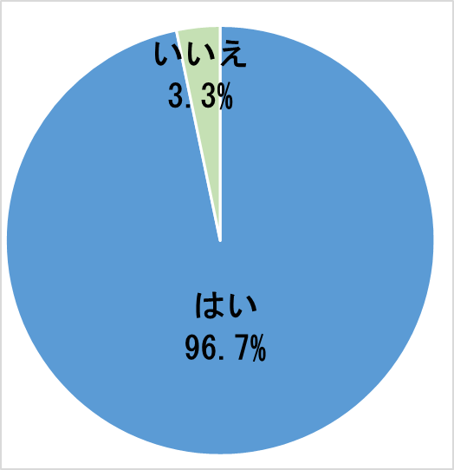
問10．人工呼吸器の研修を行っているか。
 | 件数（件） | 割合（％）
1．はい | 177 | 96.7
2．いいえ | 6 | 3.3
合計 | 183 | 100

問11．研修のタイミングと対象者（複数回答可）（問10で「はい」と回答した177施設のみ回答）
 |  | 件数（件） | 割合（％）
1．定期的に使用者全員 |  | 99 | 55.9
2．新年度等に新たに使用する者 |  | 99 | 55.9
3．使用実績のない人工呼吸器の導入時に使用する者 |  | 172 | 97.2
4．その他 |  | 29 | 16.4
リハビリテーション技師に対して実施、長期使用しなかった病棟で使用する時に、
病棟看護師に対して実施、インシデントやアクシデント事案が発生した時に実施 等

問12．研修内容（複数回答可）（問10で「はい」と回答した177施設のみ回答）
 |  | 件数（件） | 割合（％）
1．安全性に関すること |  | 160 | 90.4
2．使用方法に関すること |  | 174 | 98.3
3．保守点検に関すること |  | 73 | 41.2
4．不具合等の発生時の対応に関すること |  | 139 | 78.5
5．その他 |  | 2 | 1.1
消耗品や、消毒について
実機を用いたシミュレーション学習
独自の人工呼吸器認定制度を導入 等

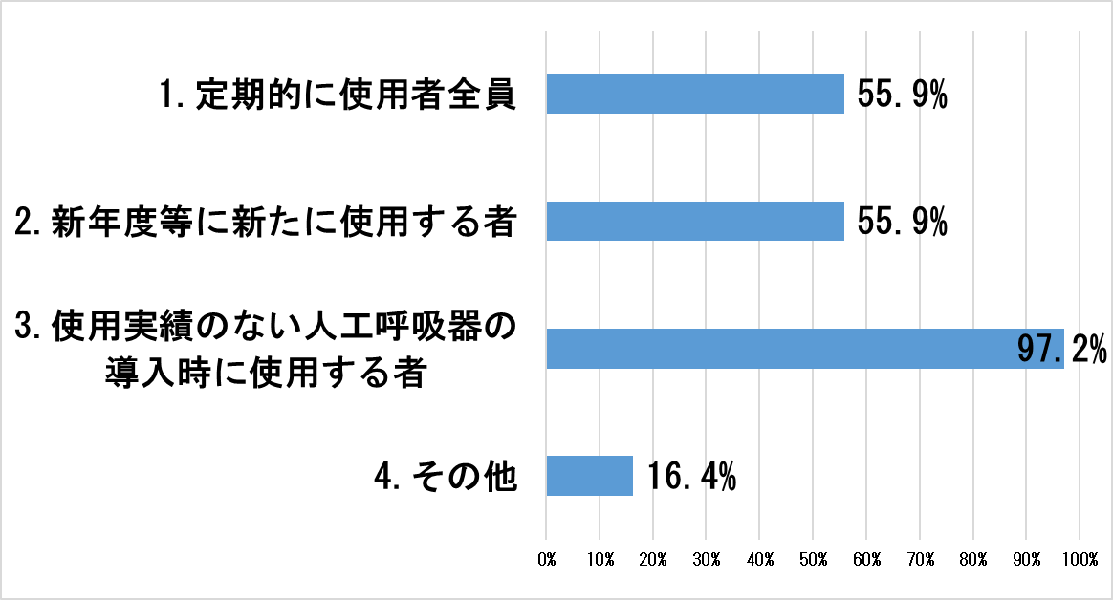

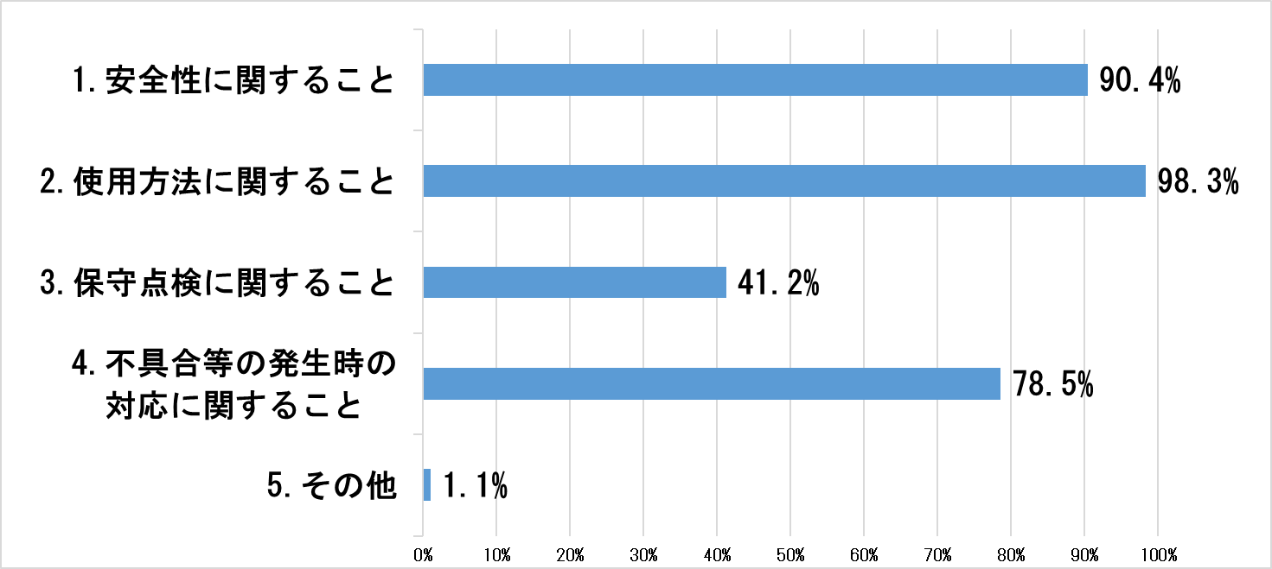

問13．人工呼吸器の安全使用のために、院内整備等、行っている取組み。（複数回答可）
 |  | 件数（件） | 割合（％）
1．呼吸器ケアチーム（RST）等を設置 |  | 59 | 32.2
2．自院で安全使用マニュアルや簡易取扱説明書を作成 |  | 132 | 72.1
3．製造販売業者などによる説明会の実施 |  | 126 | 68.9
4．その他 |  | 10 | 5.5
使用目的や使用場所による機種統一、緊急用電源の確保、モード等の初期設定を整備、
原則、人工鼻フィルターを使用 等

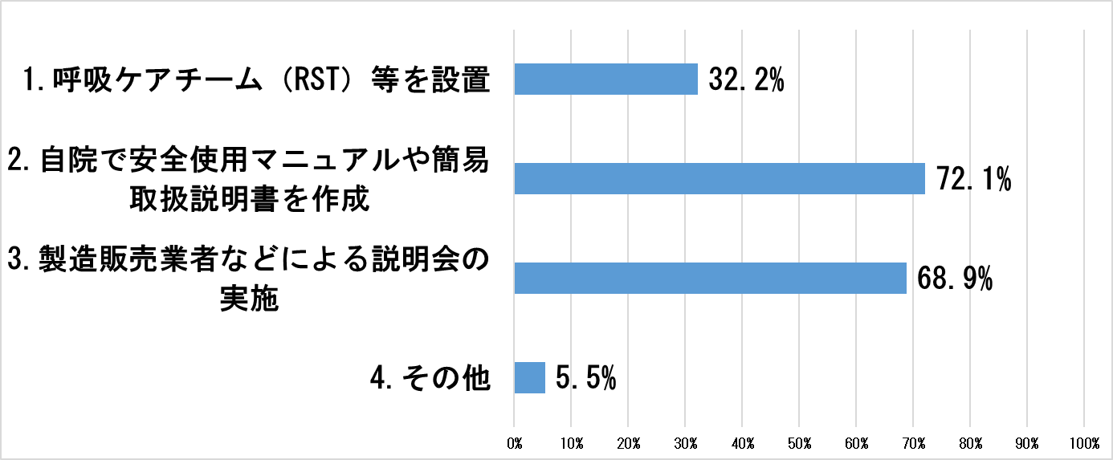

使用に関しての点検について(問３で「はい」を選択した183施設のみ回答）

問14.使用に際して実施している点検項目
点検項目 |  |  | 14－１.  使用前 | 14－２.  使用中 | 14－３.  使用後
１．駆動源（電源の確保、供給ガスの確保等） |  |  | 178（97.3％） | 163（89.1％） | 135（73.8％）
２．呼吸回路・加温加湿器又は人工鼻  （接続確認や動作確認等） |  |  | 175（95.6％） | 172（94.0％） | 133（72.7％）
３．呼吸回路・加温加湿器又は人工鼻  （取外し、消毒、滅菌等） |  |  | 118（64.5％） | 102（55.7％） | 145（79.2％）
４．換気動作の確認 |  |  | 173（94.5％） | 176（96.2％） | 127（69.4％）
５．警報動作の確認 |  |  | 162（88.5％） | 111（60.7％） | 127（69.4％）
６．機器の破損や故障の有無 |  |  | 172（94.0％） | 160（87.4％） | 163（89.1％）
７．次回の定期点検の時期 |  |  | 86（47.0％） | 39（21.3％） | 93（50.8％）
８．取扱説明書の設置 |  |  | 96（52.5％） | 59（32.2％） | 83（45.4％）
９.その他 |  |  | 12（6.6％） | 18（9.8％） | 15（8.2％）
（使用中）アラーム履歴の確認
（使用後）アラーム履歴の削除 等
10．していない |  |  | 0（0％） | 2（1.1％） | 13（7.1％）

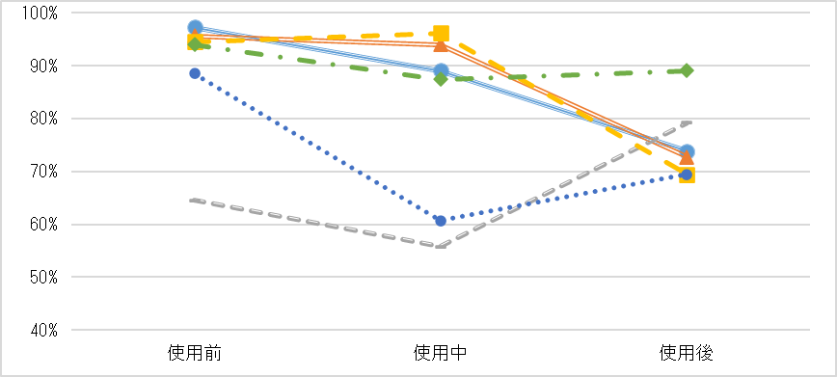

医療安全情報について

問15．医療安全情報の入手のために、利用しているもの。（複数回答可）
 |  | 件数（件） | 割合（％）
1．厚生労働省のホームページ |  | 104 | 46.6
2．PMDAメディナビ |  | 153 | 68.6
3．日本医療機能評価機構の  ホームページ |  | 107 | 48.0
4．その他 |  | 33 | 14.8
 | 製造販売業者や学会からの情報提供 等
5．利用していない |  | 14 | 6.3

問16．院内での安全性情報の共有方法。（複数回答可）
 |  | 件数（件） | 割合（％）
1．掲示板や回覧 |  | 148 | 66.4
2．メールやSNS |  | 79 | 35.4
3．会議や朝礼 |  | 150 | 67.3
4．その他 |  | 12 | 5.4
 | 研修時に情報共有 等

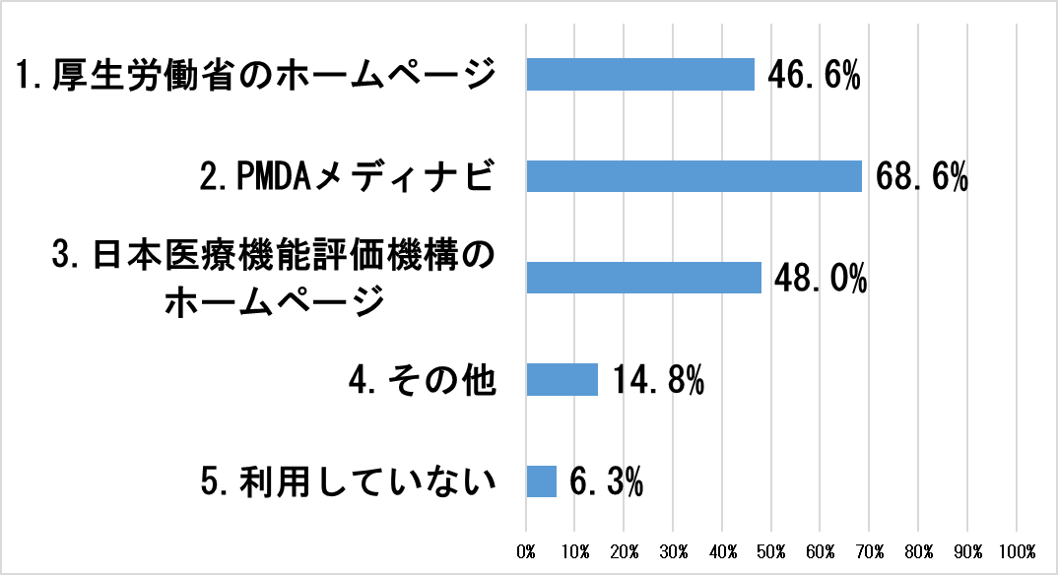

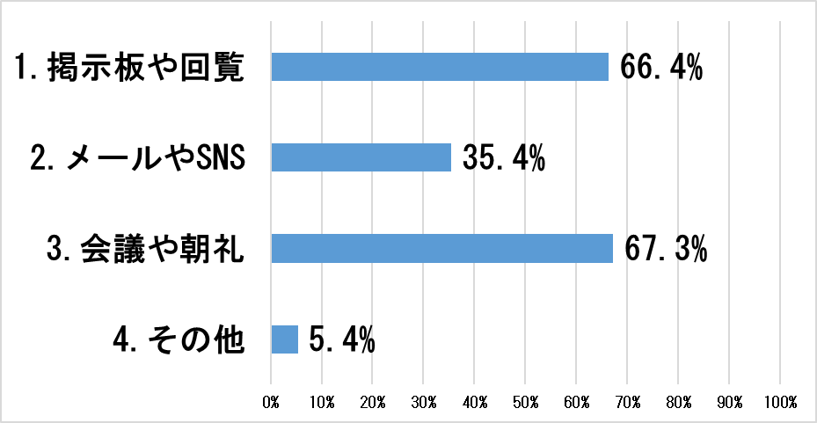

問17．人工呼吸器の安全使用について、自院独自の取組みや特に留意している点

研修に関することは問12、院内整備等に関することは問13のその他へ集約。

問18．人工呼吸器において、統一や改良した方が良いと思われる機能等

・モード名やパラメーター名の統一。
・回路の色、接続物の規格の統一。
・電源を付けた際、前回の設定で立ち上がるか、初期設定で立ち上がるかの統一。
・圧設定でピープ値を含むか含まないかの統一。
・アラーム付きカプノメータ、パルスオキシメータや自動カフ圧計を人工呼吸器に搭載。
・アラームの音量を小さくできない仕様。 等

問19．人工呼吸器の安全使用に関して、その他、提案や希望、質問等

・医療関係者への教育資料の提供。（搬送用マニュアル等）
・過去にあった事例の一覧表の提供。
・人工呼吸器が高額のため、なかなか更新ができない。国から購入補助が有れば助かる。
・休日、夜間の相談窓口。 等

人工呼吸器の安全使用に関するアンケート調査
回答期限：令和5年９月12日
医療機器に関するヒヤリ・ハット事例を分析したところ、人工呼吸器関連のものが最多であったことから、大阪府では、「人工呼吸器に関する医療事故防止対策」の周知が必要と考えています。つきましては、アンケートを実施し、各病院における人工呼吸器の使用状況を調査し、安全使用の推進に関する課題を把握し、更なる取組みに繋げたいと考えております。また、本アンケートは国が示す「人工呼吸器に関する医療事故防止対策」を参考に作成していますので、アラーム、取扱説明書、点検表等を改めてご確認いただき、安全使用の推進にご活用ください。
ご理解、ご協力をお願いします。
概要：医療機器に関するヒヤリ・ハット事例を分析したところ、人工呼吸器関連のものが最多であったことから、大阪府では、「人工呼吸器に関する医療事故防止対策」の周知が必要と考えています。
つきましては、各病院における人工呼吸器の使用状況を調査し、安全使用の推進に関する課題を把握し、更なる取組みに繋げたいと考えております。
はじめに：本アンケートは国が示す「人工呼吸器に関する医療事故防止対策」を参考に作成していますので、院内の体制を改めてご確認いただき、安全使用の推進にご活用ください。
なお、本アンケートで収集した情報は、今後、医療機器の安全対策を検討する上での基礎資料とし、厳重に管理します。集計結果を公表することがありますが、公表により、貴院の回答内容が特定されることはありませんので、実態に即したご回答をいただければ幸いです。
ご理解、ご協力をお願いします。

基本情報
医療機関名（差し支えなければ記入してください。）：

問１．回答者（医療機器安全管理責任者または実際に人工呼吸器を取扱う方）の職種を教えてください。
□１．医師 □２．看護師 □３．臨床工学技士 □４．その他（ ）

問２．病床数を教えてください。
□１．20～99床 □２．100～199床 □３．200～499床 □４．500床以上

人工呼吸器の使用状況について
問３． 貴院で人工呼吸器を使用することはありますか。
□１．はい □２．いいえ⇒（問15へお進みください。問４～14は回答不要です。）

警報機能付き生体情報モニターの併用について
人工呼吸器を使用する際には、人工呼吸器自体の警報機能とは独立し、異常をとらえて警報が作動する生体情報モニターを併用することが、患者に対する一層の安全対策となります。
（参考）平成13年3月27日付け医薬発第248号厚生労働省医薬局長通知：
生命維持装置である人工呼吸器に関する医療事故防止対策について
問４．警報機能付きカプノメータを併用していますか。
問４－１． ICU等の集中治療室、手術室、救急室等において
□１．はい（常時） □２．はい（患者の状態に応じて） □３．いいえ
□４．これらの施設がない
問４－２．病室(ICU等の集中治療室、手術室、救急室等を除く)において
□１．はい（常時） □２．はい（患者の状態に応じて） □３．いいえ

問５．警報機能付きパルスオキシメータを併用していますか。
□１．はい（常時） □２．はい（患者の状態に応じて） □３．いいえ
問６．その他、人工呼吸器の医療事故防止のために講じている対策はありますか。（複数回答可）
□１．人工呼吸器の異常を検知する目的で上記以外の生体情報モニターを併用（種類： ）
□２．人工呼吸器が機能しなくなった場合に備え、手動式人工呼吸器（バックバルブマスク等）を常備
□３．その他（ ）

「生命維持装置である人工呼吸器に関する医療事故防止対策について」

簡易取扱説明書と研修について
人工呼吸器には、呼吸回路の接続方法、使用方法、警報が作動した際の対処方法等が記載された「簡易取扱説明書」が備えられています。また、操作方法等の研修を行うことは、一層の安全対策につながります。
参考：前述の厚生労働省通知
問７．人工呼吸器を使用する者が、容易に操作できるよう「簡易取扱説明書」を備えていますか。
□１．はい □２．今後備える □３．備える予定はない
問８．在宅から持ち込まれた人工呼吸器を院内で使用することはありますか。
□１．はい⇒（問９へお進みください。） □２．いいえ⇒（問10へお進みください。）
問９．普段、在宅から人工呼吸器を持ち込まれる際に、患者や患者家族にどのような物や情報を求めていますか。（複数回答可）
□１．名称及びメーカー名 □２．取扱説明書
□３．患者の人工呼吸器の設定値 □４．消耗品などの交換部品
□５．その他（ ）
□６．何も求めていない

問10．人工呼吸器の研修を行っていますか。
□１．はい □２．いいえ⇒（問13へお進みください。）

問11．研修はどのようなタイミング、対象者で行っていますか。（複数回答可）
□１．定期的に使用者全員 □２．新年度等に新たに使用する者
□３．使用実績のない人工呼吸器の導入時に使用する者
□４．その他（ ）

問12．どのような内容で行っていますか。（複数回答可）
□１．安全性に関すること □２．使用方法に関すること
□３．保守点検に関すること □４．不具合等の発生時の対応に関すること
□５．その他（ ）

問13．人工呼吸器の安全使用のために、院内整備等、どのような取組みを行っていますか。（複数回答可）
□１．呼吸ケアチーム（RST）等を設置
□２．自院で安全使用マニュアルや簡易取扱説明書を作成
□３．製造販売業者などによる説明会の実施
□４．その他（ ）

使用に関しての点検について
人工呼吸器は、定期的な点検、使用に際しての使用前、使用中、使用後の点検が必要です。国から全ての人工呼吸器に共通する点検のチェックリストが示されていますのでご活用ください。
参考：前述の厚生労働省通知
問14．点検している項目はどれですか。（複数回答可）

点検項目 | 14－１.  使用前 | 14－２.  使用中 | 14－３.  使用後
１．駆動源（電源の確保、供給ガスの確保等） | □ | □ | □
２．呼吸回路・加温加湿器又は人工鼻  （接続確認や動作確認等） | □ | □ | □
３．呼吸回路・加温加湿器又は人工鼻  （取外し、消毒、滅菌等） | □ | □ | □
４．換気動作の確認 | □ | □ | □
５．警報動作の確認 | □ | □ | □
６．機器の破損や故障の有無 | □ | □ | □
７．次回の定期点検の時期 | □ | □ | □
８．取扱説明書の設置 | □ | □ | □
９．その他 （ ） | □ | □ | □
１０．していない | □ | □ | □

医療安全情報について
問15．医療安全情報の入手のために、利用しているものはどれですか。（複数回答可）
□１．厚生労働省のホームページ □２．PMDAメディナビ
□３．日本医療機能評価機構のホームページ □４．その他（ ）
□５．利用していない

問16．医療安全情報を院内でどのように共有していますか。（複数回答可）
□１．掲示板や回覧 □２．メールやSNS □３．会議や朝礼
□４．その他（ ） □５．共有していない

医療機器等に関するヒヤリ・ハット事例や副作用・不具合報告事例等を周知するため、厚生労働省、(独)医薬品医療
機器総合機構、（公財）日本医療機能評価機構では医薬品や医療機器等の安全性に関する情報を発信しています。

厚生労働省 | https://www.mhlw.go.jp/stf/seisakunitsuite/bunya/0000083859.html
PMDAメディナビ^{※１} | https://www.pmda.go.jp/safety/info-services/medi-navi/0007.html
日本医療機能評価機構^{※２} | https://www.med-safe.jp/contents/info/index.html

※１ PMDAメディナビ
医薬品・医療機器等の安全性に関する特に重要な情報が発出された際に、タイムリーにその情報を配信するメールサービスです。本サービスにご登録いただくことにより、重要な安全性情報を直ちに入手でき、保健衛生上の危害発生の予防や防止に役立つものと期待されます。

※２ 日本医療機能評価機構 医療事故情報収集等事業「医療安全情報」
医療事故の発生予防、再発防止を促進することを目的に、「医療安全情報」を毎月１回程度ファックスにより希望する病院に情報提供しています。

また、電波環境協議会は、医療機関において安心かつ安全に電波を利用するために必要となる基本的な情報を「医療機関において安心・安全に電波を利用するための手引き」としてとりまとめ、ホームページ上で公表しています。
https://www.emcc-info.net/medical_emc/info20210700.html

問17．人工呼吸器の安全使用について、貴院の独自の取組みや特に留意している点がありましたら、教えてください。

問18．人工呼吸器は、様々な機種が製造・販売されています。安全に使用するために、統一や改良したほうが良いと思われる機能等がありましたら、教えてください。

問19．人工呼吸器の安全使用に関して、その他、ご提案やご希望、ご質問等がありましたら、自由に記入してください。

アンケート調査にご協力いただき、ありがとうございました。

